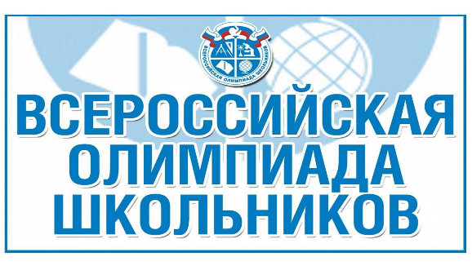
ГРАФИК ПРОВЕДЕНИЯ ШКОЛЬНОГО ЭТАПА ВсОШ
в 2023-2024 учебном году
График проведения школьного этапа ВсОШ на платформе «Сириус. Курсы»
Предмет | Сроки проведения
Физика | 26.09
Биология | 10.10
Химия | 03.10
Астрономия | 05.10
Математика | 17-18.10
Информатика | 24.10
График проведения школьного этапа ВсОШ
в школе
Предмет | Сроки проведения
Экология, право | 29.09
Физическая культура | 04.10
Английский язык, немецкий язык | 09.10
География | 11.10
Обществознание | 13.10
Литература | 19.10
ОБЖ | 20.10
Экономика | 23.10
Русский язык | 25.10
Технология | 27.10
История | 30.10

Ребята,
успехов и побед
в школьном этапе
Всероссийской олимпиады школьников!

